关于开展2019级新生基本信息确认
及2018级及以上学生基本信息维护的通知
各位同学：
现开展2019级新生基本信息确认、扩展项信息维护及2018级及以上学生基本信息维护，要求如下：
1、2019级学生登陆网上办事大厅（ehall.seu.edu.cn）—搜索“基本信息”—选择“学生组”—点击“查看详细”。
2、2018级及以上学生的基本信息已移至新模块，登陆网上办事大厅（ehall.seu.edu.cn）—搜索“基本信息”—选择“学生组”—点击“查看详细”。
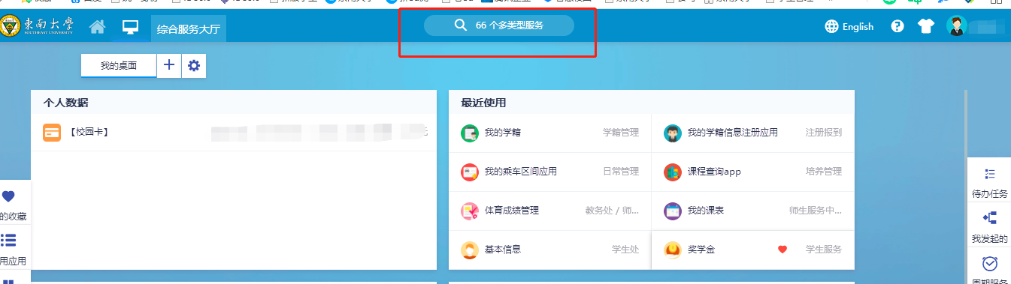
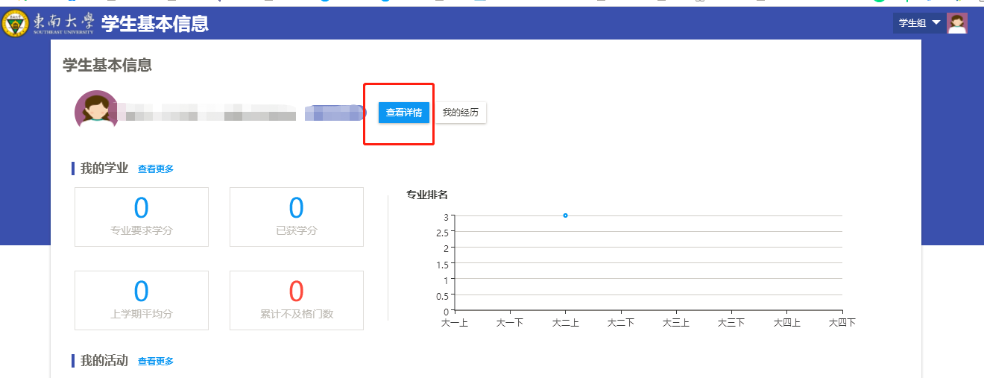

3、学生确认后一定要提交（为防止误操作，请及时保存）
4、扩展项信息维护：每一项信息都要按“新增”
5、流程：学生基本信息确认及扩展项信息维护—辅导员审核—学院审核—学校审核
6、2019级新生选课时间：2019年8月29日（暂定，以教务通知为准），全体本科生基本信息确认及扩展项信息维护时间：2019年8月25日——8月28日
8、计算中心教室借用联系老师：谷老师：52090552
学生处学生工作办公室：杨玲玲 52090282 金智公司：52090048

